SUGERENCIAS AL 19 DE ABRIL.2026
Tercer DOMINGO DE RESURRECCIÓN

ALGUNAS SUGERENCIAS:

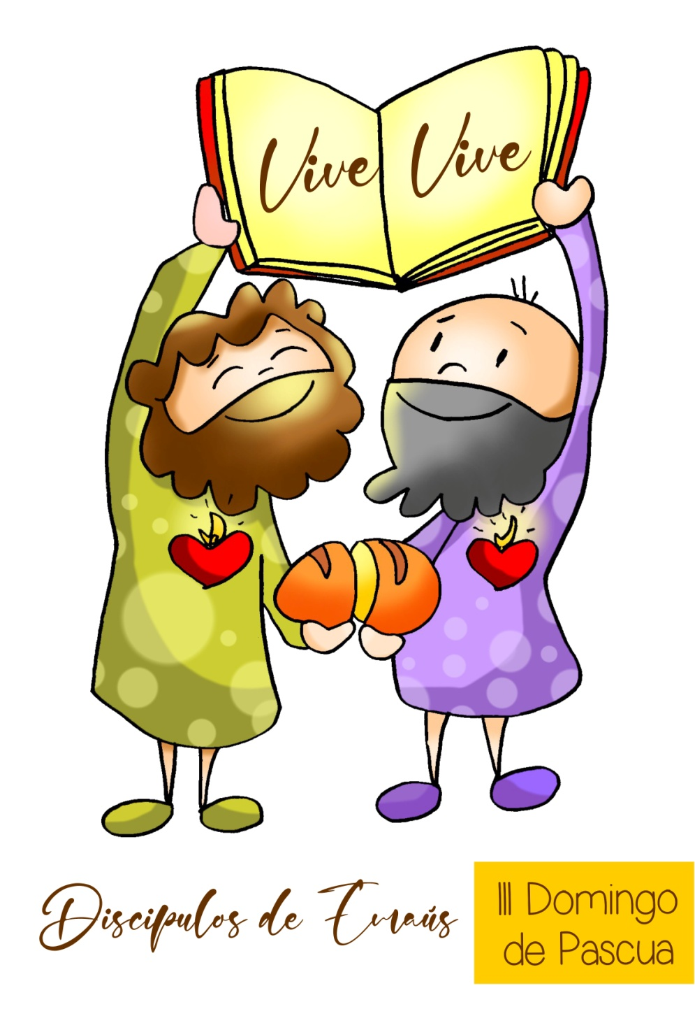
- Mantengamos encendida en la Pascua el cirio pascual que nos representa a Cristo Resucitado, Cristo que vive y está presente en medio de la comunidad que se reúne.

- Tras leer el evangelio le explicamos que Jesús se une a ellos desde el primer momento, aunque no le reconocen porque están ciegos por la tristeza. Le damos unas revistas para que recorten rostros de personas que les recuerde algún rasgo de Jesús. En una cartulina blanca dibujamos antes dos siluetas de huelas y un título: “Los rostros de Emaús, rostros de Jesús”. Les decimos que peguen en la cartulina el rostro de cada persona y le pongan una frase explicativa. Por ej.: “El rostro de este anciano, porque sus ojos siguen brillando como los de Jesús”, o “la boca de esta niña porque salen palabras bonitas”. Y lo presentamos en la acción de gracias.

- Peguemos dos cartulinas grandes por la parte estrecha. En la punta izquierda ponemos la palabra Jerusalén y en la derecha Emaús. Contamos la historia de los de Emaús o leemos el texto del evangelio. Luego colocamos debajo de Jerusalén dos globos azules sin aire que son los discípulos y se le pregunta ¿cómo pueden ir así, vacíos? En el medio de la cartulina pegamos dos globos azules deshinchados junto a uno blanco con la letra J grande: es el encuentro con Jesús y se le pregunta ¿qué puede ocurrir? Debajo de Emaús ponemos dos globos azules hinchados (sin el blanco) y le preguntamos ¿Qué ha pasado?, ¿qué nos pasa si nos encontramos cada domingo con Él en la comunidad?

- Se puede hacer un pergamino grande, como un documento antiguo, en el que los niños declaran que creen en Jesús resucitado y se comprometan a ser sus testigos. Se pude acompañar con un dibujo de Jesús resucitado y una línea de puntos donde colocan los niños su firma. Se le puede dar una copia después para cada uno de los niños.

VÍDEOS DOMINGO 3º DE PASCUA:
Discípulos de Emaús – Lucas 24, 13-35

-Jesús, camino de Emaús, película:
https://youtu.be/oWAa8fF2Zd0

-Cristo se aparece en el camino de Emaús, película: https://www.youtube.com/watch?v=4tflbVFc8jI

-Camino de Emaús, película: https://youtu.be/IXaIGcTs844

-Camino a Emaús, película: https://youtu.be/ZcMF5V0wTOk

-Los discípulos de Emaús, película: https://youtu.be/eg5sMY1M6wU

-Discípulos de Emaús, dibujos:
https://youtu.be/vSiojJ0Z0G8

-Los discípulos de Emaús, dibujos.
https://youtu.be/U6dodjVpfpg

-Puertas abiertas, Verbo Divino 2011, reflexión:
https://youtu.be/m-jOQl6JcNA

-Caminos de vuelta, Verbo Divino 2014, reflexión:
https://youtu.be/hb3uuJytoXM

-Escuchando fracasos, Verbo Divino 2017, reflexión:
https://youtu.be/eewxU1YQEXY

-Senderos de vida, Verbo Divino 2020, reflexión:
https://youtu.be/AjfGDKO76Q8

-Él cambia tu perspectiva, Verbo Divino 2023, reflexión:
https://youtu.be/XWofp_jS55I

-Cuestión de fe, Verbo Divino 2026, reflexión: https://youtu.be/7H-RGKRHaDU

-Emaús, Seminaristas de Chile, canción: https://youtu.be/1GVf_PrutcA

-Quédate con nosotros, canto:
https://youtu.be/vO8T7e64MSc

-Quédate Señor, Carmelo Erdozain: https://youtu.be/KrCgelg9NY0

-Te conocimos Señor al partir el pan, canto: https://youtu.be/2qxn6m_-v2Q&t=90s

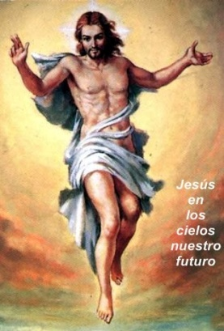
-Él se presentó, Javier Brú, canción: https://youtu.be/f72BeGNSG4I

-Por la calzada de Emaus, canto: https://youtu.be/uRR6owz2NsI

-Lecturas con lenguaje de signos: https://youtu.be/guFrB6ckg3U https://youtu.be/BHqwuV4_HAQ

-Dibujos de cada domingo de Fano (diócesis de Málaga): https://www.diocesismalaga.es/dibujos-de-fano-en-color/

